**WEBSITE KELURAHAN SOLOK SIPIN**

**[Artikel 2207-1_Akademika]**

***Abstract****- The smallest government agency at village level is the sub-district office, which is an agency that handles population data processing, especially in the process of making family cards, birth certificates, death certificates, immigrant certificates and moving certificates. In terms of data processing, Kelurahan Solok Sipin still experiences several obstacles, resulting in a long time in making reports. To overcome this, a web-based application is needed to speed up or simplify work and data and provide information more quickly and accurately. This application aims to make it easier for sub-district officials to improve population data collection and reports. The input requirements are admin data, population data, family card data, transfer mutation data, migrant mutation data, and birth event data. For process requirements, namely population data processing, family card data processing, transfer and immigrant mutation data processing, and processing data on birth and death events. The output requirements are population data reports, family card data reports, migration transfer data reports, migrant mutation data reports, and birth event data reports. So the expected results in this research are wide accessibility, no installation required, and updates can be automatic.*

**Keywords:***Website, Kelurahan, Population Data. MySql*

1. **PENDAHULUAN**

**1.1 Latar Belakang**

Perkembangan teknologi informasi telah merambat kedalam dunia pemerintahan, hampir seluruh kantor atau instansi–instansi telah memiliki teknologi yang canggih dalam pengolahan data yang dimiliki kantor atau instansi tersebut, baik dalam pengolahan data maupun pembuatan laporan. Perkembangan dunia pemerintahan saat ini sangat sinergis dengan perkembangan teknologi, begitu juga dengan pengolahan data yang dilakukan pada kantor pemerintahan. Pengolahan data tidaklah begitu mudah sehingga sangat dibutuhkan sebuah aplikasi untuk mempercepat atau mempermudah pekerjaan dan data serta memberikan informasi lebih cepat dan akurat.

Instansi pemerintah terkecil setingkat dengan desa adalah Kantor kelurahan merupakan suatu instansi yang melakukan pengelolahan data kependudukan terutama dalam proses pembuatan Kartu Keluarga, Surat Kelahiran, Surat Kematian, Surat Keterangan Pendatang, dan Surat Keterangan Pindah. Untuk dapat meningkatkan pendataan penduduk beserta laporannya kepada instansi yang lebih tinggi yaitu kecamatan, maka diperlukan langkah-langkah pengembangan sistem pengelolaan data. (Haswan, F, 2018).

Desa/kelurahan Solok Sipin adalah satu bagian kecil dari Kecamatan Danau Sipin yang dimana untuk mengolah data kependudukan masih menggunakan sistem atau cara yang manual. Untuk mencari informasi tentang identitas, keluarga, alamat, jumlah penduduk, status perkawinan, dan hal lainnya masih memakai cara yang sangat manual. Sehingga pelayanan yang ada akan sangat terasa kurang optimal hal ini dikarenakan untuk mendapat informasi yang masyarakat inginkan akan memakan waktu yang relatif lama.

Pada Kelurahan Gebang Putih Surabaya merupakan salah satu kelurahan yang menjadi percontohan dalam beberapa aspek untuk memudahkan komunikasi dalam berbagai hal antara warga dengan pihak Kelurahan Gebang Putih. Hal ini ditujukan untuk meningkatkan efektifitas dan efisiensi perangkat kelurahan dalam melayani masyarakat. (Arif Djunaidy, 2021).

Berdasarkan hasil wawancara dengan sekretaris Desa/kelurahan Solok Sipin, Desa/kelurahan tersebut mempunyai jumlah penduduk kelurahan solok sipin 9066 penduduk, yang mana jumlah laki-laki 4639 penduduk, dan jumlah perempuan 4427 penduduk. Saat ini pengelolaan data penduduk di Desa ini dilakukan dengan menggunakan dokumen word ataupun excel untuk menyimpan data, namun hal tersebut masih mengalami hambatan dalam pengolahan data dikarenakan petugas masih kesulitan untuk mencari informasi penduduk secara lengkap. Selain dikarenakan hal diatas banyaknya penumpukan data yang harus dimasukkan juga menjadi masalah besar dalam melakukan pengelolaan dokumen.

Untuk mengatasi permasalahan tersebut maka diperlukan sistem baru yaitu berbasis website. Untuk mempercepat atau mempermudah pekerjaan dan data serta memberikan informasi lebih cepat dan akurat.Aplikasi ini bertujuan untuk mempermudah pihak kelurahan dalam meningkatkan pendataan penduduk beserta laporannya.Sistem ini akan mempermudahkan pihak kelurahan dalam mengelola data kependudukan di Kelurahan Solok Sipin. Sehingga hasil yang diharapkan dalam penelitian ini adalah aksesibilitas yang luas, tidak perlu instalasi, dan pembaruannya bisa otomatis.

**1.2 Rumusan Masalah**

Adapun rumusan masalah dalam penelitian ini adalah:“Bagaimana Membangun Website Kelurahan Solok Sipin?”.

* 1. **Tujuan Penelitian**

Adapun tujuan penelitian ini adalah untuk membangun website Kelurahan Solok Sipin.

* 1. **Manfaat Penelitian**

Adapun manfaat penelitian ini adalah : Dengan adanya website Kelurahan Solok Sipin dapat mempermudah para warga dalam mendapatkan informasi, pengolahan data lebih efektif dan efisien.

* 1. **Metode Penelitian**

Adapun metode penelitian yang digunakan adalah *Waterfall*. Penerapan metode *Waterfall* mulai dari tahapan analisis, kebutuhan sistem, perancangan, implementasi, dan pengujian dapat menghasilkan rancangan sistem aplikasi yang dibutuhkan oleh pihak kelurahan untuk pelayanan kepada warga Kelurahan Solok Sipin. (Ahmad AK, 2022).

Berikut ini Gambar 1 menunjukkan tahapan penelitian mengikuti alur metode *Waterfall.*

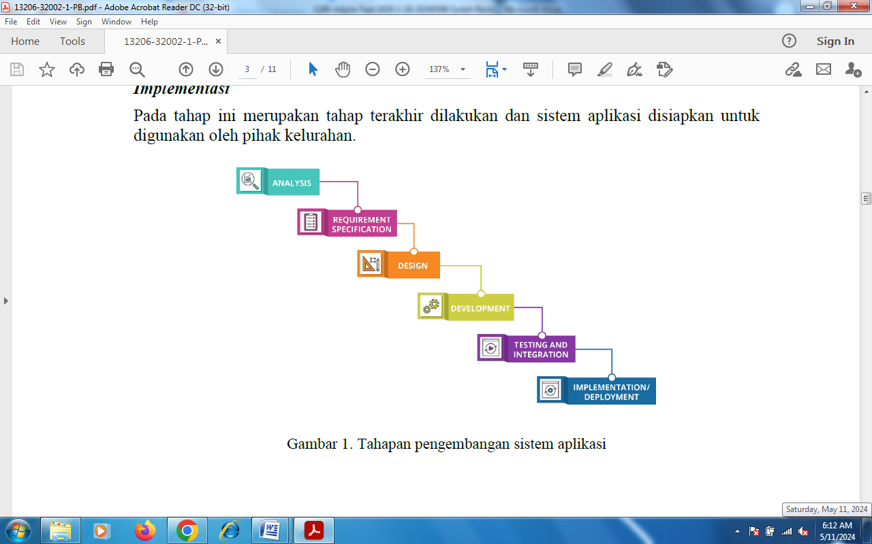

**Gambar 1** Tahapan Pengembangan Sistem Aplikasi

1. **TINJAUAN PUSTAKA**

**2.1Website**

Website adalah suatu kumpulan-kumpulan halaman yang menampilkan berbagai macam informasi teks, data, gambar, video maupun gabungan dari semuanya bersifat statis dan dinamis. Sebelum dibahas lebih lanjut, tentunya terlebih dahulu mengetahui pengertian web.

Web merupakan suatu sistem yang berkaitan dengan dokumen digunakan sebagai media untuk menampilkan teks, gambar, multimedia dan lainnya pada jaringan internet. (Anhar, S, 1999).

Website artinya adalah kumpulan-kumpulan halaman yang terdiri dari beberapa laman yang di dalamnya berisi informasi dalam bentuk data digital baik itu berupa gambar, video, audio, teks dan animasi lainnya yang disediakan melalui jalur koneksi internet. (Ardhana, Kusuma YM, 2014).

Web adalah suatu sistem yang ditemukan oleh Tim Bernes-Lee untuk menyusun arsip-arsip risetnya, sehingga memudahkan pencarian informasi yang dibutuhkan.(Abdullah, R, 2018).

Perkembangan teknologi informasi juga memberikan kontribusi dalam mendukung efektivitas pemanfaatan website sehingga masyarakat semakin mudah mengakses aktivitas yang dijalankan oleh lembaga pemerintahan dan lembaga lainnya.

Sehingga dapat disimpulkan bahwa website merupakan merupakan suatu sistem yang memudahkan pencarian informasi untuk menampilkan teks, gambar, multimedia dan lain sebagainya pada jaringan internet.

**2.2Kelurahan**

Kelurahan merupakan unit pemerintah terkecil, kelurahan memiliki hak mengatur wilayahnya lebih terbatas. Dalam perkembangannya sebuah Desa dapat diubah statusnya menjadi Kelurahan. (Raharjo, M,M,I, 2021).

Kelurahan adalah suatu wilayah yang ditempati oleh sejumlah penduduk yang mempunyai organisasi pemerintahan terendah langsung di bawah camat tetapi tidak memiliki hak untuk menyelenggarakan rumah tangganya sendiri. (Sari, A, R, 2021).

Kelurahan merupakan perangkat daerah di wilayah kecamatan yang dibentuk dengan peraturan daerah Kabupaten/Kota. (Al Hasri, M. V., & Sudarmilah, E, 2021).

Sehingga dapat disimpulkan kelurahan adalah pembagian wilayah administratif di Indonesia di bawah kecamatan. Kelurahan merupakan wilayah kerja lurah sebagai perangkat daerah kabupaten atau kota.

1. **HASIL DAN PEMBAHASAN**
   1. **Kebutuhan Masukan (*Input*)**

Adapun kebutuhan masukan pada sistem ini terdiri dari:

1. Data admin, yaitu dataadmin di Kelurahan Solok Sipin.
2. Data penduduk, yaitu datapenduduk di Kelurahan Solok Sipin.
3. Data kartu keluarga, yaitu datakartu keluarga di Kelurahan Solok Sipin.
4. Data mutasi pindah, yaitu datamutasi pindah di Kelurahan Solok Sipin.
5. Data mutasi pendatang, yaitu data mutasi pindah di Kelurahan Solok Sipin
6. Data peristiwa kelahiran, yaitu data peristiwa kelahiran di Kelurahan Solok Sipin.
   1. **Kebutuhan Proses**

Adapun kebutuhan proses pada sistem ini terdiri dari:proses olah datapenduduk, proses olah datakartu keluarga,proses olah datamutasi pindah, proses olah data mutasi pendatang, dan proses olah data peristiwa kelahiran.

* 1. **Kebutuhan Keluaran (*Output*)**

Adapun data keluaran terdiri dari:laporan data penduduk,laporan data kartu keluarga,laporan data mutasi pindah,laporan data mutasi pendatang, dan laporan data peristiwa kelahiran.

* 1. **Kebutuhan Antarmuka**

Kebutuhan antarmuka terdiri dari: antarmuka halaman login, antarmuka halaman dashboard, antarmuka halaman user, antarmuka halaman data penduduk, antarmuka halaman data kartu keluarga, antarmuka halaman data mutasi, dan antarmuka halaman peristiwa.

* 1. ***Data Flow Diagram (DFD)***

Data Flow Diagram merupakan suatu cara untuk menggambarkan aplikasi secara logika, tentang bagaimana aplikasi tersebut berjalan dari satu bagian ke bagian yang lainnya, dengan menggunakan simbol-simbol dan anak panah sebagai penghubung yang menyatakan arus data dari aplikasi tersebut.

Diagram konteks adalah merupakan diagram yang menggambarkan hubungan input dan output antar sistem dengan dunia luar (Kesatuan Luar). Pemrosesan yang terjadi pada diagram konteks ini mewakili proses dari seluruh sistem. Diagram konteks dibawah ini akan menggambarkan bentuk aliran data pada website Kelurahan Solok Sipin.

Berikut ini pada Gambar 2 dapat dilihat Diagram Konteks dan DFD Level 0.

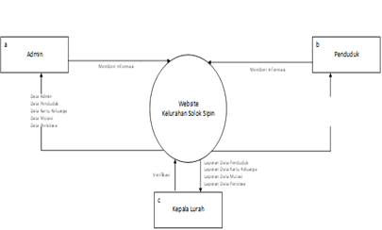

**Gambar 2** Diagram Konteks

Diagram level 0 merupakan diagram berjenjang, diagram level 0 sangat menunjang dari pembuatan laporan secara mendetail, menjelaskan jalannya sistem yang dibangun dan turunan dari diagram level 0 ini terdapat diagram detail yang menggambarkan lebih terperinci lagi, pada Gambar 3 diagram level 0 dibawah ini terdapat beberapa entitas dan proses antara lain sebagai berikut.

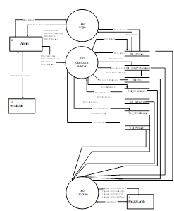

**Gambar 3** DFD Level 0

* 1. **Implementasi**

Implementasi perangkat lunak dibangun berbasis Web dengan menggunakan Bahasa Pemrograman PHP dan databasenya menggunakan PHPMyAdmin.

1. **Tampilan Halaman *Login***

Merupakan *form* awal yang akan diakses oleh admin untuk masuk ke halaman utama *administrator* dan melakukan pengolahan data. Pada *form login* ini admin harus memasukkan *username* dan *password* yang benar agar dapat mengakses halaman selanjutnya. Tampilan *form login* dapat dilihat pada gambar 4 berikut.

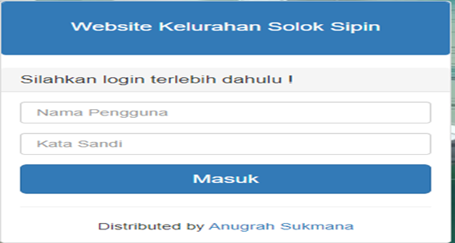

**Gambar 4** Tampilan Halaman *Login*

1. **Tampilan Halaman Utama**

Tampilan halaman utama merupakan beranda dari website kelurahan solok sipin,dapat dilihat pada gambar 5 berikut.

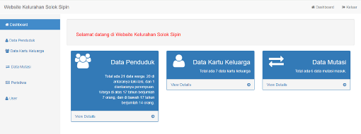

**Gambar 5** Tampilan Halaman Utama

1. **Tampilan Data Penduduk/Warga**

Merupakan *form* yang digunakan untuk melakukan pengelolaan data penduduk/warga.Tampilan tersebut dapat dilihat pada gambar 6 berikut.

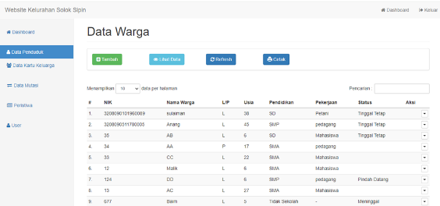

**Gambar 6** Tampilan Data Penduduk

1. **Tampilan Data Kartu Keluarga**

Merupakan *form* yang digunakan untuk melakukan pengelolaan data kartu keluarga. Tampilan tersebut dapat dilihat pada gambar 7 berikut.

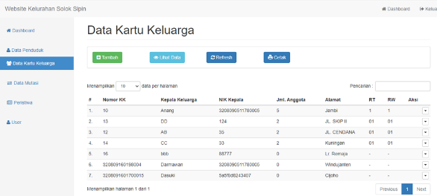

**Gambar 7** Tampilan Data Kartu Keluarga

1. **Tampilan****Data Mutasi Pendatang**

Merupakan *form* yang digunakan untuk melakukan pengelolaan data mutasi pendatang.Tampilan tersebut dapat dilihat pada gambar 8 berikut.

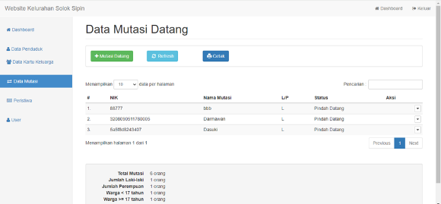

**Gambar 8** Tampilan Data Mutasi Pendatang

1. **Tampilan Data Mutasi Keluar**

Merupakan *form* yang digunakan untuk melakukan pengelolaan data mutasi keluar.Tampilan tersebut dapat dilihat pada gambar 9 berikut.

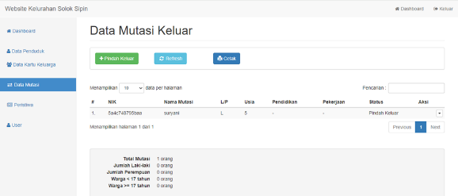

**Gambar 9** Tampilan Data Mutasi Keluar

1. **Tampilan** **Data Peristiwa Kelahiran**

Merupakan *form* yang digunakan untuk melakukan pengelolaan data peristiwa kelahiran.Tampilan tersebut dapat dilihat pada gambar 10 berikut.

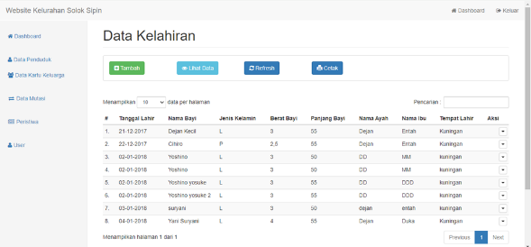

**Gambar 10** Tampilan Data Peristiwa Kelahiran

1. **Tampilan Data Peristiwa Kematian**

Merupakan *form* yang digunakan untuk melakukan pengelolaan data peristiwa kematian.Tampilan tersebut dapat dilihat pada gambar 11 berikut.

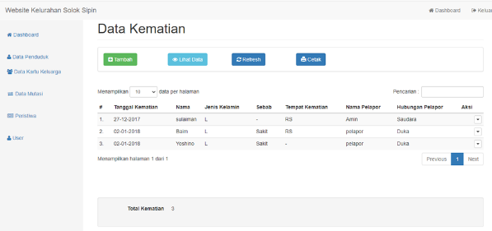

**Gambar 11** Tampilan Data Peristiwa Kematian

*iiiiiiiiiiii*

1. **Tampilan DataData User**

Merupakan *form* yang digunakan untuk melakukan pengelolaan data user.Tampilan tersebut dapat dilihat pada gambar 12 berikut.

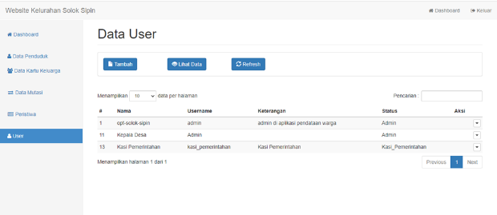

**Gambar 12** Tampilan Data Useriiiiiiiiiiiiiiii

1. **Tampilan Laporan Data Penduduk**

Berfungsi untuk mencetak laporan data penduduk. Tampilan tersebut dapat dilihat pada gambar 13 berikut.

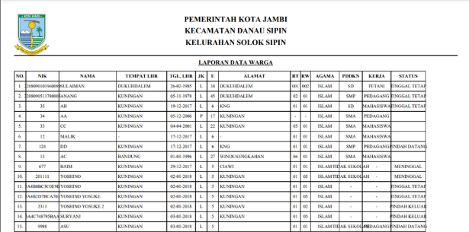

**Gambar 13** Tampilan Laporan Data Penduduk

1. **Tampilan Laporan Data Kartu Keluarga**

Berfungsi untuk mencetak laporan data kartu keluarga. Tampilan tersebut dapat dilihat pada gambar 14 berikut.

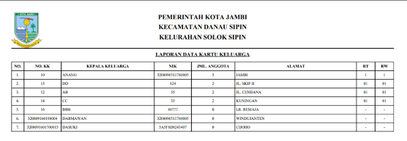

**Gambar 14** Tampilan Laporan Data Kartu Keluarga

1. **Tampilan Laporan Data Mutasi**

Berfungsi untuk mencetak laporan data mutasi pendatang dan mutasi keluar. Tampilan tersebut dapat dilihat pada gambar 15 berikut.

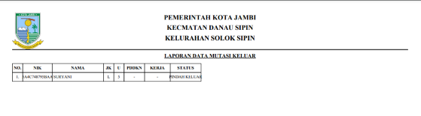

**Gambar 15** Tampilan Laporan Data Mutasiiiiiiiiii

i

1. **PENUTUP**
   1. **Kesimpulan**

Berdasarkan hasil pembahasan di atas, maka dapat disimpulkan sebagai berikut:

1. Aplikasi Website Kelurahan Solok Sipin Berbasis Web ini, dibangun menggunakan bahasa pemrograman web dan MySQL sebagai databasenya.

# Aplikasi Website Kelurahan Solok Sipin berbasis web ini, merupakan suatu cara untuk memudahkan pihak kelurahan menginput data penduduk yang berada di wilayah kelurahan Solok Sipin.

1. Aplikasi Website Kelurahan Solok Sipin berbasis web ini, dapat menyajikan informasi data penduduk, informasi data kartu keluarga, informasi data mutasi warga pendatang ataupun keluar, dan informasi lainya.
2. Aplikasi Website Kelurahan Solok Sipin ini berbasis web ini, dapat menampilkan laporan yang terdiri dari laporan penduduk, laporan kartu keluarga, laporan mutasi warga yang pendatang dan pindah dan laporan lainnya.
   1. **Saran**

Adapun saran-saran yang dapat dikemukakan adalah:

# Mengadakan pelatihan kepada staff yang bertugas untuk mengolah data website Kelurahan Solok Sipin.

# Diharapkan website ini dapat membantu dalam mengolah data penduduk, data kartu keluarga, data mutasi pendatang, mutasi keluar, data peristiwa kelahiran dan peristiwa kematian.

# Diharapkan *website* ini memberikan kemudahan dalam memperoleh informasi, karena data tersimpan dalam *database* sehingga semua data dan informasi terdokumentasi dengan baik.

1. Diharapkan website Kelurahan Solok Sipin ini dapat dikembangkan lagi oleh peneliti selanjutnya.

**DAFTAR REFERENSI**

Abdullah, R, 7 In 1 Pemrograman Web Untuk Pemula, 2018, In PT. Elex Media Komputindo (1 ed), Jakarta Pusat.

Ahmad Azhar Kadim, I Ketut Sutriana, Irham H. Masir, Perancangan Sistem Aplikasi Layanan Kelurahan Berbasis Web, Vol. 4, No. 1, April 2022. http://ejurnal.ung.ac.id/index.php/jji.

Al Hasri, M. V., & Sudarmilah, E, Sistem Informasi Pelayanan Administrasi Kependudukan Berbasis Website Kelurahan Banaran. *MATRIK: Jurnal Manajemen, Teknik Informatika dan Rekayasa Komputer*, Vol *20* No 2, hh. 249-260, 2021.

<<https://doi.org/10.30812/matrik.v20i2.1056>>.

Anhar, S, Panduan Menguasai PHP & MySql Secara Otodidak, 2010, Transmedia Vol. 1999, No. December, PP. 1-6.

Ardhana, Kusuma YM, Project PHP & MySQL Membuat Website Buku Digital, 2014. Jasakom.

Arif Djunaidy, Wiwik Anggraeni, Faizal Mahananto, & Retno Aulia Vinarti, Pengembangan Website Kelurahan Gebang Putih Sukolilo Sebagai Penunjang Sarana Komunikasi Berbasis Teknologi Informasi, Vol 5, No 2, 2021.

Haswan, F, Perancangan Sistem Informasi Pendataan Penduduk Kelurahan Sungai Jering Berbasis Web Dengan Object Oriented Programming. *Jurnal Teknologi Dan Open Source*, Vol 1, No 2, hh 92-100, 2018.

<[https://www.ejournal.unIks.ac.Id/Index.php /JTOS/artIcle/download/23/22](https://www.ejournal.unIks.ac.Id/Index.php%20/JTOS/artIcle/download/23/22)>.

Jogiyanto, HM, Analisis dan Perancangan Sistem Informasi, 2014, Wedatama Widya Sastra, DKI Jakarta.

Raharjo, M. M. I, Tata Kelola Pemerintahan Desa, 2021, Bumi Aksara.

Sari, A. R, Efektivitas Peran Kelurahan dalam Pelayanan Administrasi Kependudukan, 2021, Penerbit NEM.

Sutabri, Tata, Analisis Sistem Informasi, 2012, CV. Andi Offset ,Yogyakarta.

**IDENTITAS PENULIS**

Nama : Lucy Simorangkir, M.Kom

NIDN/NIK : 1028097801 / 78.11.2.0037

TTL : Kuala Tungkal /

28 September 1978

Golongan/Pangkat : III D

Jabatan Fungsional : Lektor

Alamat Rumah : Jl. Sermak Ishak Ahmad

No. 24 RT 07 Mayang Jambi

Telp. : 081366009242

Email : lucy.simorangkir

@yahoo.co.id

Nama : Anugrah Sukmana

NIDN / NIK : -

TTL : Jambi /

03 Juli 1997

Golongan/Pangkat : -

Jabatan Fungsional : -

Alamat Rumah : Jl. Slamet Riyadi Lrg. Skip II No. 68 Rt. 23 Kel. Solok Sipin

Telp. : 0895340299823

Email : sukmanaanugrah8

@gmail.com